ПРАКТИЧЕСКОЕ ЗАНЯТИЕ

MS Excel. Статистические функции»

Выполнив задания этой темы, вы научитесь:
• Технологии создания табличного документа;
• Присваивать тип к используемым данным;
• Созданию формулы и правилам изменения ссылок в них;
• Использовать встроенные статистических функции Excel для расчетов.

Задание 1
Возраст учащихся. По заданному списку учащихся и даты их рождения. Определить, кто родился раньше (позже), определить кто самый старший (младший).
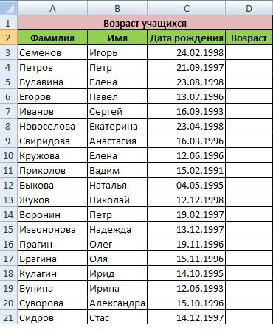
Технология работы:
1. В программе MS Excel создайте файл Возраст. Заполните таблицу данными в соответствии с рисунком.
2. Рассчитаем возраст учащихся. Чтобы рассчитать возраст необходимо с помощью функции СЕГОДНЯ выделить сегодняшнюю текущую дату из нее вычитается дата рождения учащегося, далее из получившейся даты с помощью функции ГОД выделяется из даты лишь год. Из полученного числа вычтем 1900 – века и получим возраст учащегося. В ячейку D3 записать формулу =ГОД(СЕГОДНЯ()-С3)-1900. Результат может оказаться представленным в виде даты, тогда его следует перевести в числовой тип.
3. Определим самый ранний день рождения. В ячейку C22 записать формулу =МИН(C3:C21);
4. Определим самого младшего учащегося. В ячейку D22 записать формулу =МИН(D3:D21);
5. Определим самый поздний день рождения. В ячейку C23 записать формулу =МАКС(C3:C21);
6. Определим самого старшего учащегося. В ячейку D23 записать формулу =МАКС(D3:D21).

Задание 2
Задача. Произведите необходимые расчеты роста учеников в разных единицах измерения. Создайте таблицу по образцу, Фамилии и рост учеников запишите произвольно. Рассчитайте в таблице необходимые данные.
В таблице написать все фамилии вашей подгруппы.

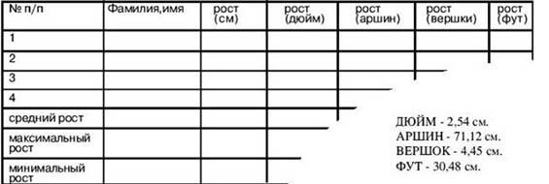

Присылать задания:
Подгруппа Тубольцевой Е.А. - в группу в контакте в сообщения сообщества:

https://vk.com/club193271115

Название файла, пример: Семенычева Ксения, ОЖПХ-211
Срок исполнения задания: 21.11.2020.

